《基于“快乐动手”的主题式科学探究活动组织与实施研究》记录表
活动内容 | 科学小实验：会跳远的乒乓球
活动材料 | 磁铁、旺仔牛奶桶、回形针、剪刀、纸片、塑料积木 |  | 选择依据 | 材料易取，具有一定的探索性和可操作性
环境（座位安排、材料摆放等） | 幼儿分成7组，每组5－6人不等，每组桌上放一个篓子，内装材料：磁铁、旺仔牛奶桶、回形针、剪刀、纸片、塑料积木
活动时间 | 2016.3.22 | 活动地点 |  |  | 西阆中二班
观察对象 | 丁沐子 | 年 龄 |  |  | 6岁
幼儿行为记录 |  |  |  |  | 分析与评价
这是一节探究类的科学小实验活动，旨在引导幼儿思考探索如何吹气能让杯中的乒乓球跳出来，从而发展幼儿简单的分析、判断和推理能力。  在教师讲解完操作要求后，幼儿们便开始探索了。  幼儿探索：丁沐子（右）  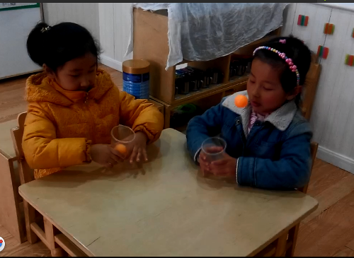图1  活动开始了，丁沐子拿起装有乒乓球的杯子，手往上一提，球在杯中向上动了动，但并没有跳得很高。她再次向上一提，这次手臂的幅度相对比较大，球也跳出了很高的距离。  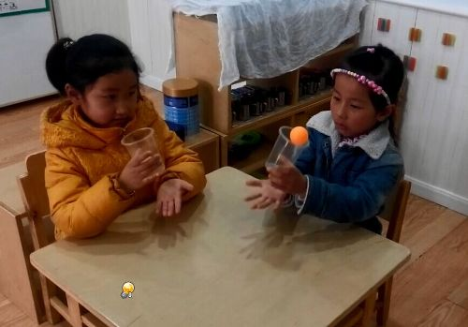图2  后来，她又换成用手拍杯子的底部，第一次球只在杯中摇晃了一下；再拍一次，这次听到了“啪”的声音，球向上跳了一段距离；再拍一次，又是一声“啪”，这次的声音相比之前更高，球跳出了杯子。  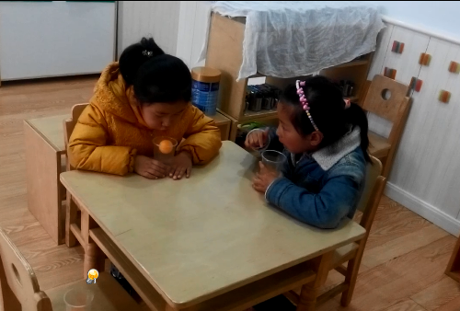  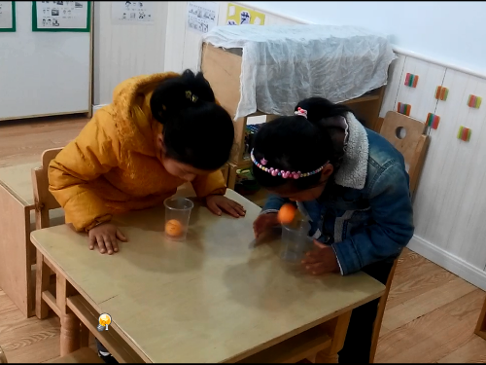图3  这次不能用手，只能用嘴吹球。丁沐子嘴靠杯沿，与杯中的球呈大约60度角，往杯中吹了一口气，球在杯中左右晃了晃，再吹一口气，这次的角度没有多大变化，球还是在杯中晃了晃。她看着旁边的孙诗蕊，发现她的球可以从杯底跳出来。她又观察了一会儿。然后索性站起来，嘴正对杯口，向杯中吹了一口气，这次球一下子就从杯底跳了出来。  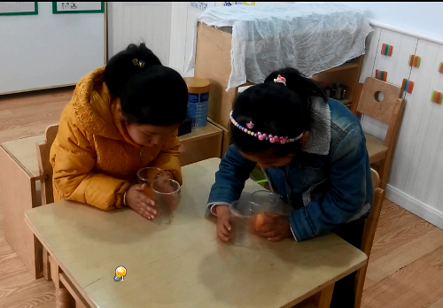  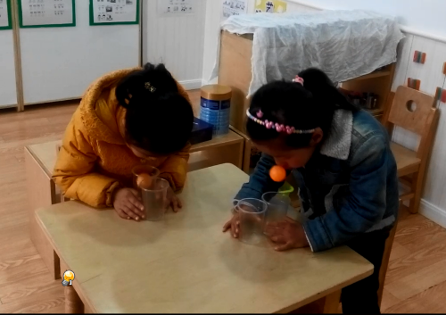  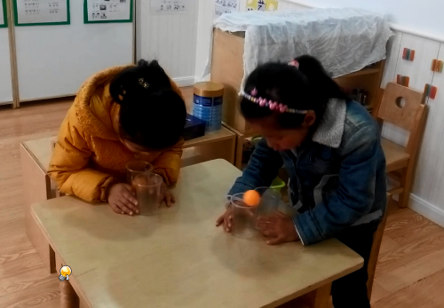图4  让球从一个杯中跳到另一个杯中。丁沐子将空杯子竖放在装有球的杯子前面，然后向正对杯口向杯中吹气，一口气下去，空杯子倒了。她把空杯子扶起来，两只手一前一后分别抓住杯子，然后正对杯口吹了一口气，球从杯底跳了出来，但并没有落进前面的空杯中，而是仍然落进了原先的杯中。一次、两次、三次……后来，她稍微调整了自己的站位，向后退了一步，正对杯口吹了一口气，球从杯底跳了出来，成功落进了空杯子中。 |  |  |  |  | 对于如何让球从杯中跳出来，丁沐子一开始就想到了好办法，说明其思维敏捷、活跃，爱动小脑筋。在球没有能够顺利跳出来的情况下通过加大摆臂幅度来实现目的，说明其能根据需要适时调整角度，内省智能较好。  用手拍杯底让球跳出来，是丁沐子想到的第二种方法，在探索过程中，她能一次又一次地进行实验，说明其有着较强的探究精神，值得鼓励。  面对自己不能成功将球从杯底吹了跳出来，丁沐子选择观察同伴的操作方法，寻找解决的方法。在观察了同伴的做法后，她能及时调整自己的方法，最后成功让球跳出来。说明其有着良好的向同伴学习的品质，不骄不躁，不气馁，并适时调整方法，内省智能发展较好，自我觉悟能力强。  吸取了前期的经验，丁沐子掌握了让球跳起来的方法，两个杯子也是一样，控制好杯子，正对杯口吹气，一次、两次、三次，面对自己的失败，她没有气馁，而是不断尝试，最后调整好角度成功实验。说明其有着坚持不懈、持之以恒的良好学习品质。通过些微地调整角度，使自己成功实验，说明其有着较强的发现问题、解决问题的能力。

研究者： 戚雷鹰 记录时间： 2016 年 3 月 22 日

